2019年度

中共湖南省委讲师团部门决算

目录

**第一部分中共湖南省委讲师团概况**

一、部门职责

二、机构设置

**第二部分2019年度部门决算表**

一、收入支出决算总表

二、收入决算表

三、支出决算表

四、财政拨款收入支出决算总表

五、一般公共预算财政拨款支出决算表

六、一般公共预算财政拨款基本支出决算表

七、一般公共预算财政拨款“三公”经费支出决算表

八、政府性基金预算财政拨款收入支出决算表

**第三部分2019年度部门决算情况说明**

一、收入支出决算总体情况说明

二、收入决算情况说明

三、支出决算情况说明

四、财政拨款收入支出决算总体情况说明

五、一般公共预算财政拨款支出决算情况说明

六、一般公共预算财政拨款基本支出决算情况说明

七、一般公共预算财政拨款三公经费支出决算情况说明

八、政府性基金预算收入支出决算情况

九、预算绩效情况说明

十、其他重要事项情况说明

**第四部分名词解释**

**第五部分附件**

第一部分

中共湖南省委讲师团概况

1. 部门职责

一、部门职责

省委讲师团是省委领导下对干部进行理论教育、参照公务员管理并由财政全额拨款的正厅级事业单位，归口宣传部管理。

1. 机构设置及决算单位构成

（一）内设机构设置。省委讲师团下设综合处、党委中心组学习服务处、干部理论学习辅导处和干部理论教学科研处等四个职能处室。无二级单位。共有参照公务员法管理人员事业编制29人。2019年底实有在职人员24人，离休人员1人，共25人。

（二）决算单位构成。省委讲师团2019年部门决算汇总公开单位构成包括：省委讲师团本级，无二级单位。

第二部分

部门决算表

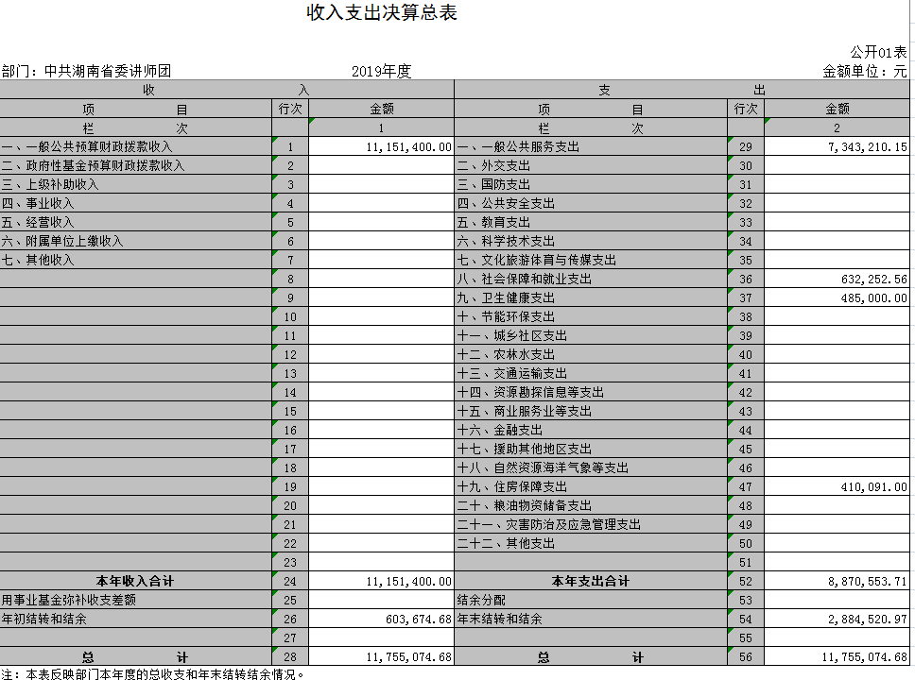

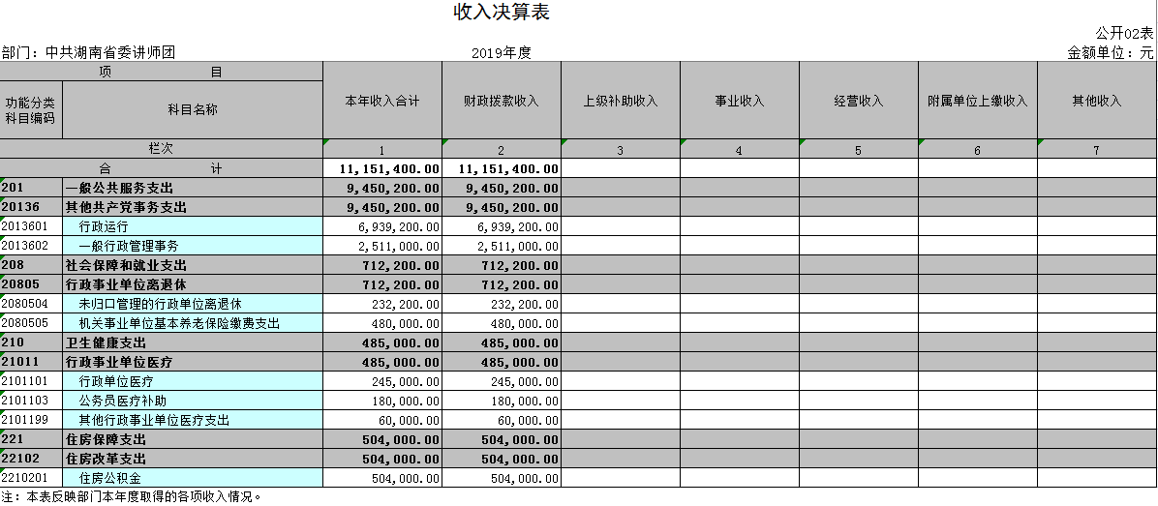 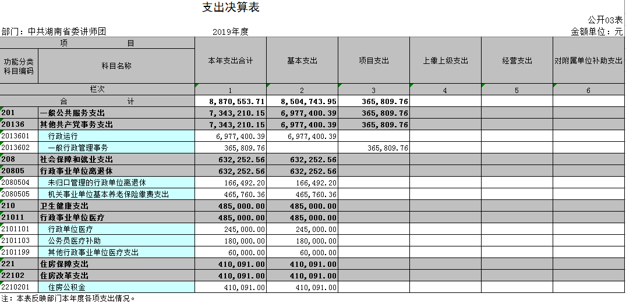 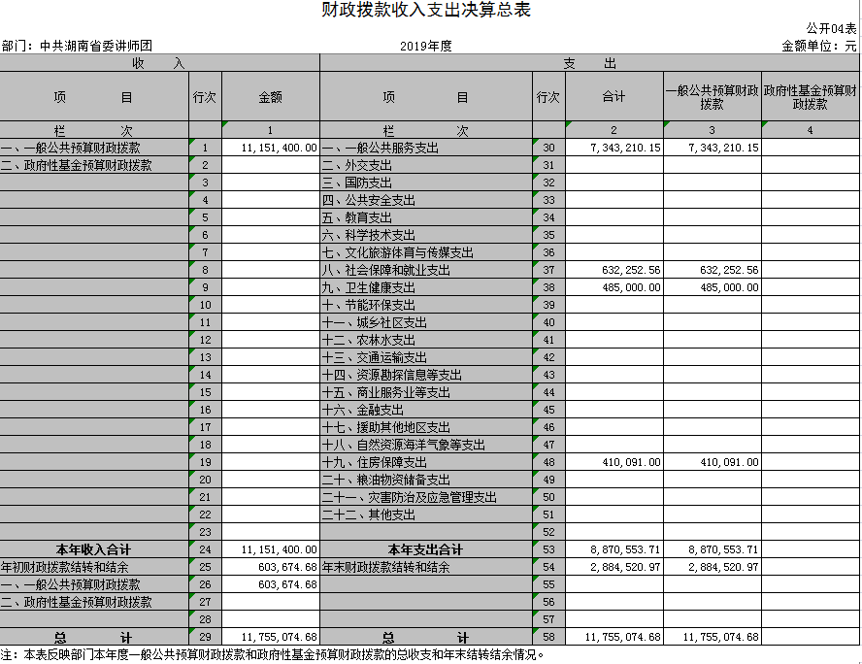 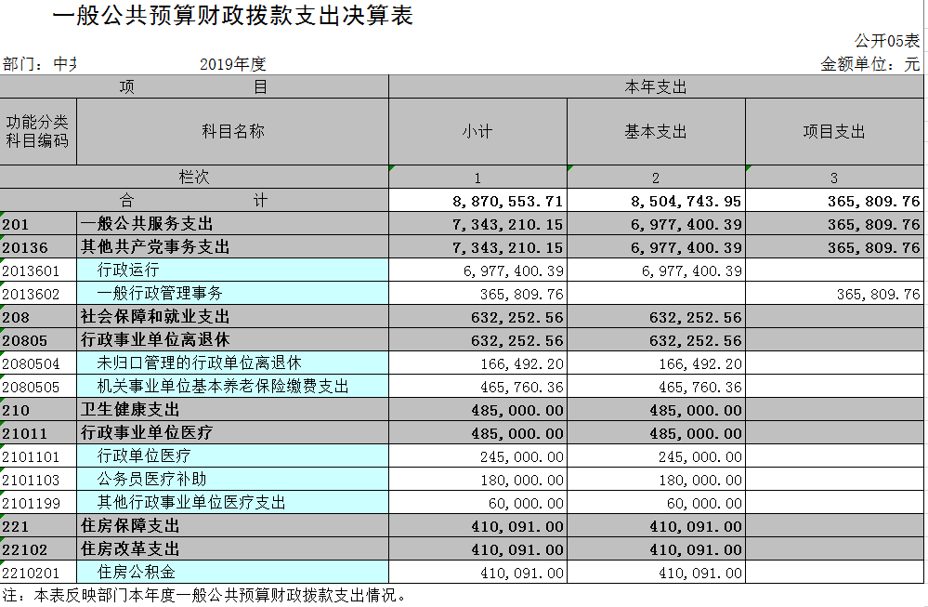 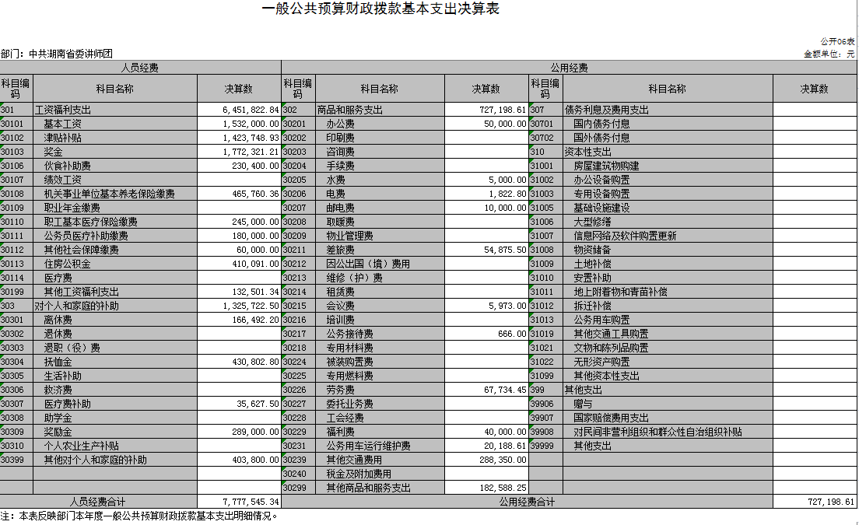

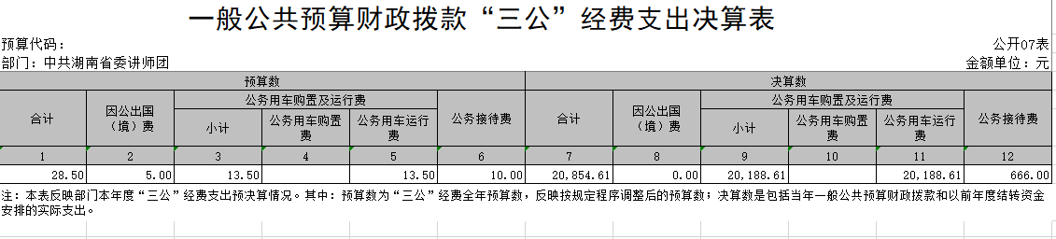

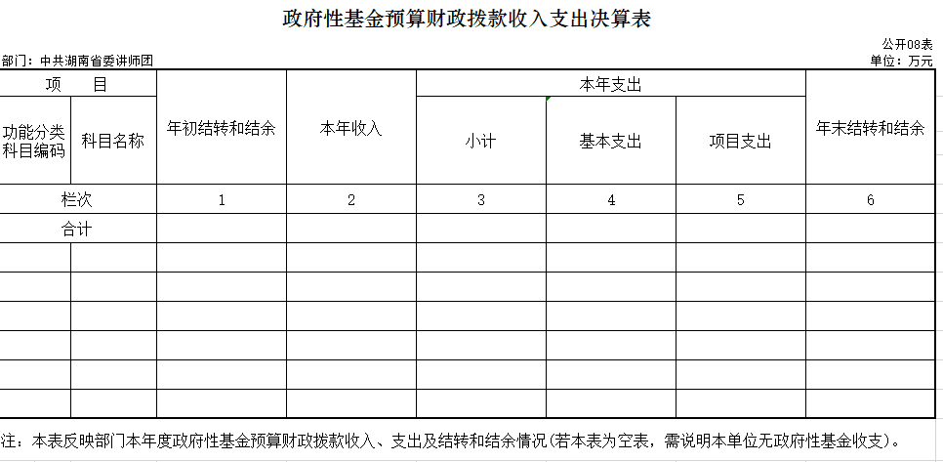

第三部分

2019年度部门决算情况说明

**一、收入支出决算总体情况说明**

2019年度收、支总计1175.51万元。与2018年相比，减少106.77万元，主要是因为人员减少，机构改革。

**二、收入决算情况说明**

本年收入合计1115.14万元，其中：财政拨款收入1115.14万元，占100%；上级补助收入0万元，占0%；事业收入0万元，占0%；经营收入0万元，占0%；附属单位上缴收入0万元，占0%；其他收入0万元，占0%。

**三、支出决算情况说明**

本年支出合计887.06万元，其中：基本支出850.47万元，占96%；项目支出36.58万元，占4%；上缴上级支出0万元，占0%；经营支出0万元，占0%；对附属单位补助支出0万元，占0%。

**四、财政拨款收入支出决算总体情况说明**

2019年度收、支总计1175.51万元。与2018年相比，减少106.77万元，主要是因为人员减少，机构改革。

**五、一般公共预算财政拨款支出决算情况说明**

**（一）财政拨款支出决算总体情况**

2019年度财政拨款支出887.06万元，占本年支出合计的100%，与2018年相比，财政拨款支出减少282.23万元，主要是因为人员减少，机构改革。

**（二）财政拨款支出决算结构情况**

2019年度财政拨款支出887.06万元，主要用于以下方面：一般公共服务（类）支出734.32万元，占83%；社会保障和就业支出63.23万元，占7%;卫生健康支出48.5万元，占5%;住房保障支出41万元，占5%。

**（三）财政拨款支出决算具体情况**

2019年度财政拨款支出年初预算数为1002.53万元，支出决算数为887.06万元，完成年初预算的88%，其中：

1、一般公共服务（类）支出。

年初预算为839.91万元，支出决算为734.32万元，完成年初预算的87%，决算数小于年初预算数的主要原因是：人员减少，机构改革。

2、其他支出年初预算与支出决算持平。

**六、一般公共预算财政拨款基本支出决算情况说明**

2019年度财政拨款基本支出850.47万元，其中：人员经费777.75万元，占基本支出的91%,主要包括基本工资、津贴补贴、奖金、伙食补助费等；公用经费72.72万元，占基本支出的9%，主要包括办公费、印刷费、咨询费、手续费等。

**七、一般公共预算财政拨款三公经费支出决算情况说明**

**（一）“三公”经费财政拨款支出决算总体情况说明**

“三公”经费财政拨款支出预算为28.5万元，支出决算为2.09万元，完成预算的7%，其中：

因公出国（境）费支出预算为5万元，支出决算为0万元，完成预算的0%，决算数小于年初预算数的主要原因是机构改革，与上年相比持平。

公务接待费支出预算为10万元，支出决算为0.07万元，完成预算的1%，决算数小于年初预算数的主要原因是机构改革，与上年相比减少0.29万元，减少81%,减少的主要原因是机构改革。

公务用车购置费及运行维护费支出预算为13.5万元，支出决算为2.02万元，完成预算的15%，决算数小于年初预算数的主要原因是机构改革，与上年相比减少1.98万元，减少50%,减少的主要原因是机构改革。

1. **“三公”经费财政拨款支出决算具体情况说明**

因公出国（境）费支出预算为5万元，支出决算为0万元，2019年没有因公出国（境）。

公务接待费支出预算为10万元，支出决算为0.07万元，公务接待1次，7人，常德、衡阳市委讲师团来单位汇报工作。

公务用车购置费及运行维护费支出预算为13.5万元，支出决算为2.02万元，是公务用车运行维护费支出，油费、保险、维修开支。

**八、政府性基金预算收入支出决算情况**

本单位无政府性基金收支。

**九、关于2019年度预算绩效情况说明**

为提高财政资金使用效益，促进事业发展，加强了预算绩效管理。一是合理制定绩效目标，做到准确、客观，与预算同时申报。二是加强对绩效目标运行情况进行跟踪管理和督促检查，发现项目运行与绩效目标发生偏离时，及时采取措施纠正。三是做好评价工作，将实际取得的绩效与绩效目标进行对比，总结经验，改进管理，提高资金使用效益，增强支出责任。

**十、其他重要事项情况说明**

（一）机关运行经费支出情况。省委讲师团2019年度机关运行经费支出72.72万元，比年初预算数减少49.01万元，减少40%。主要原因是：人员减少，机构改革。

（二）一般性支出情况。2019年省委讲师团开支会议费0.59万元；开支培训费0万元；没有举办节庆、晚会、论坛、赛事等活动。

（三）政府采购支出情况。省委讲师团2019年度政府采购支出总额0.27万元，其中：政府采购货物支出0.27万元、政府采购工程支出0万元、政府采购服务支出0万元。授予中小企业合同金额0万元，其中：授予小微企业合同金额0万元，占政府采购支出金额的0%。

（四）国有资产占用情况。截至2019年12月31日，省委讲师团共有车辆3辆，其中，部级领导干部用车0辆、一般公务用车3辆、一般执法执勤用车0辆、特种专业技术用车0辆、其他用车0辆，；单位价值50万元以上通用设备0台（套），单价100万元以上专用设备0台（套）。

第四部分

名词解释

（一）机关运行经费：是指各部门的公用经费，包括办公及印刷费、邮电费、差旅费、会议费、福利费、日常维修费、专用资料及一般设备购置费、办公用房水电费、办公用房取暖费、办公用房物业管理费、公务用车运行维护费以及其他费用。

（二）“三公”经费：纳入省财政预算管理的“三公“经费，是指用一般公共预算拨款安排的公务接待费、公务用车购置及运行维护费和因公出国（境）费。其中，公务接待费反映单位按规定开支的各类公务接待支出；公务用车购置及运行费反映单位公务用车车辆购置支出（含车辆购置税），以及燃料费、维修费、保险费等支出；因公出国（境）费反映单位公务出国（境）的国际旅费、国外城市间交通费、食宿费等支出。